Bølger - Arbejdsark 8 - Lys
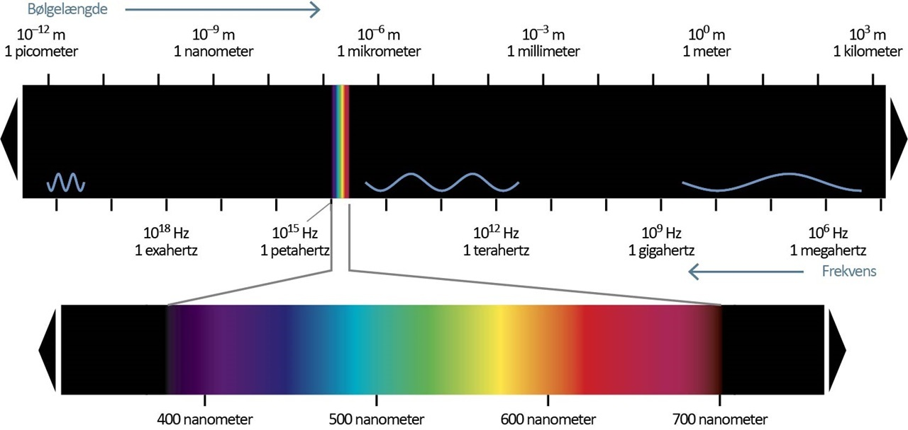
Radio-bølger
TV FM
AM
Radar
Mikro-bølger
Infrarød (IR) stråling
Ultraviolet (UV) stråling
Røntgen-stråling

Gamma-stråling

Opgave 1
- Hvilken type elektromagnetiskstråling har den korteste bølgelængde?

- Hvilken type elektromagnetisk stråling har kortest frekvens?

- I hvilket interval ligger det synlige lys?

- Undersøg ved brug af nettet hvor man støder på de forskellige former for elektromagnetisk stråling. Kom her ind på hvad strålingen anvendes til:
- Gammastråling

- Røntgenstråling

- Ultraviolet stråling

- Infrarød stråling

- Mikrobølger

- Radiobølge

Opgave 2
Elektromagnetiske bølger indeholder energi – den energiform vi omtalte som strålingsenergi. Energien i en bølge afhænger af bølgens frekvens: Jo højere frekvens, desto større energi i bølgen.
- Hvilken form for elektromagnetisk stråling har den højeste energi, og hvilken har lavest energi?

- Er der nogen forbindelse mellem energien af den elektromagnetiske stråling og hvad det bliver brugt til.

Opgave 3
Beregn frekvensen for elektromagnetiske bølger i vakuum som har følgende bølgelængder:
- 400 nm

- 700 nm

Opgave 4
Sammenlign to elektromagnetiske bølger: Bølge A med en bølgelængde på 1 mm og bølge B med en bølgelængde på 1 km.
- Hvilken af de to bølger har den højeste frekvens?

- Hvilken af de to bølger har den højeste periode?

Opgave 5
Løs opgave Lav s. 3.41 og 3.42 på s. 118, samt 3.45 og 3.46 på side 121

